Individuálna výročná správa

Obce Šurianky

za rok 2019

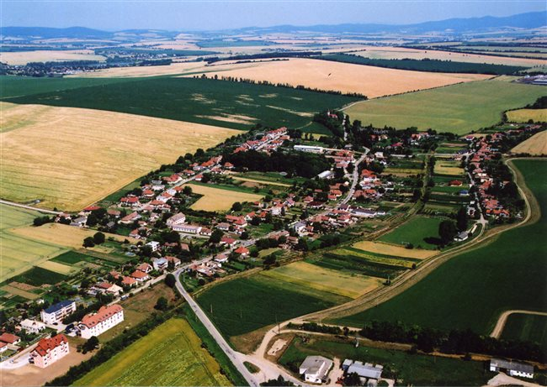

PaedDr.Marek Peňaško
starosta obce
OBSAH str.
- Úvodné slovo starostu obce 3
- Identifikačné údaje obce 3
- Organizačná štruktúra obce a identifikácia vedúcich predstaviteľov 3
- Poslanie, vízie, ciele 3
- Základná charakteristika obce 3
5.1. Geografické údaje 3
5.2. Demografické údaje 3
5.3. Ekonomické údaje 3
5.4. Symboly obce 3
5.5. Logo obce 4
5.6. História obce 4
5.7. Pamiatky 4
5.8. Významné osobnosti obce 4
- Plnenie úloh obce (prenesené kompetencie, originálne kompetencie)
6.1. Výchova a vzdelávanie 4
6.2. Zdravotníctvo 4
6.3. Sociálne zabezpečenie 4
6.4. Kultúra 4
6.5. Hospodárstvo 5
- Informácia o vývoji obce z pohľadu rozpočtovníctva 5
7.1. Plnenie príjmov a čerpanie výdavkov za rok 2019 6
7.2. Prebytok/schodok rozpočtového hospodárenia za rok 2019 10
7.3. Rozpočet na roky 2020 - 2022 10
- Informácia o vývoji obce z pohľadu účtovníctva 12
8.1. Majetok 12
8.2. Zdroje krytia 12
8.3. Pohľadávky 13
8.4. Záväzky 13
- Hospodársky výsledok za rok 2019 - vývoj nákladov a výnosov 14
- Ostatné dôležité informácie 13
10.1. Prijaté granty a transfery 13
10.2. Poskytnuté dotácie 14
10.3. Významné investičné akcie v roku 2019 14
10.4. Predpokladaný budúci vývoj činnosti 14
10.5 Udalosti osobitného významu po skončení účtovného obdobia 14
10.6. Významné riziká a neistoty, ktorým je účtovná jednotka vystavená 14

- Úvodné slovo starostu obce
Výročná správa obce Šurianky za rok 2019 je dokumentom, ktorý objektívne zachytáva realizované aktivity a dosiahnuté výsledky. Obec Šurianky ako samospráva hospodári so svojim majetkom, zabezpečuje udržateľný rozvoj a poskytuje služby pre naplnenie potrieb občanov. Tieto aktivity sú priamo viazané s hospodárením a ekonomickou kondíciou obce. Zahrnuté sú vo schválenom rozpočte obce, ktorý je systémom príjmov a výdavkov za rok 2019. Stanovené ciele, ktoré vychádzali zo schváleného rozpočtu možno hodnotiť výročnou správou a chápať ju tak ako prostriedok spätnej väzby vo vzťahu k aktivitám obce, prípadne ku kvalite života v obci.

- Identifikačné údaje obce
Názov obce: Šurianky
Sídlo: 951 26 Šurianky 54
IČO: 00308498
DIČ: 2021102908
Štatutárny orgán obce: starosta obce PaedDr. Marek Peňaško
Právna forma: právnická osoba

Telefón: 037/7896862
E-mail: obec@surianky.sk
Webová stránka: www.obecsurianky.sk
Obec ako samostatný územný celok sa riadi zákonom č.369/1990 Zb. o obecnom zriadení v znení neskorších zmien a doplnkov a ústavou Slovenskej republiky.

- Organizačná štruktúra obce a identifikácia vedúcich predstaviteľov
Starosta obce: PaedDr. Marek Peňaško
Zástupca starostu obce: JUDr. Milan Kukučka
Hlavný kontrolór obce: Eva Stodolová
Obecné zastupiteľstvo:
1. JUDr.Milan Kukučka
2. Marek Sulan
3. Viliam Búcora
4. Ing. Tomáš Ďuriška
5. Stanislav Bahelka
6. Zuzana Slišková
7. Zuzana Vanková

Komisie: komisia kultúry a športu, komisia výstavby

Rozpočtové organizácie: obec nemá
Príspevkové organizácie: obec nemá
Neziskové organizácie: obec nemá
Obchodné spoločnosti: obec nemá

- Poslanie, vízie, ciele

Poslanie obce: Základnou úlohou obce pri výkone samosprávy je starostlivosť o všestranný rozvoj jej územia o potreby obyvateľov v nej žijúcich.
Vízie obce: Zvýšená kvalita života v obci a vytvorený dostatočný priestor na bývanie v čistom a zdravom prostredí s dostatkom príležitostí na trávenie voľnočasových aktivít s dôrazom na využitie potenciálu obce a jej okolia. Zachovávanie a rozvíjanie kultúrneho dedičstva. Individuálnym prístupom starostu obce a poslancov OZ zvyšovať záujem o zapojenie sa občanov do vecí verejných.
Ciele obce: Budovanie zvýšenej kvality života a životného prostredia - Dobudovanie chodníka a vodovodu v časti obce Perkovce, prepojenie obecného vodovodu na verejný vodovod Západoslovenskej vodárenskej spoločnosti. Rekonštrukcia kultúrneho domu a detského ihriska. Podpora rozvoja hospodárskeho ekonomického života v obci.

Základná charakteristika obce
Obec je samostatný územný samosprávny a správny celok Slovenskej republiky. Obec je právnickou osobou, ktorá za podmienok ustanovených zákonom samostatne hospodári s vlastným majetkom a s vlastnými príjmami. Základnou úlohou obce pri výkone samosprávy je starostlivosť o všestranný rozvoj jej územia a o potreby jej obyvateľov.

  - Geografické údaje
Obec Šurianky s rozlohou 1040 ha sa nachádza v okrese Nitra v Nitrianskom samosprávnom kraji v západnej časti Slovenskej republiky. Rozprestiera sa v údolí Perkovského potoka v priestore Bojnianskej pahorkatiny, ako súčasť geomorfologickej oblasti Podunajska nížina. Nadmorská výška v strede obce je 160 m n. m., najvyšší bod obce leží 230 m n. m., najnižší v koryte vodného toku vo výške 145 m n. m. Z hľadiska geologickej charakteristiky je územie obce tvorené predovšetkým šprašmi, v najnižších polohách v nive Perkovského potoka usadenými horninami. Takáto geologická stavba bola v procesoch pôdotvorných činiteľov predpokladom k vzniku prevažne hnedozeme, len v priestore trvalo zamokrených lokalít sa vyskytujú gleje.

Susedné obce: Hruboňovo, Výčapy-Opatovce, Ľudovítová, Jelšovce, Čakajovce, Zbehy, Čab, Nové Sady, Malé Zálužie
  - Demografické údaje

Hustota a počet obyvateľov: 58,17 ob./km² Obec Šurianky plní funkciu hospodárskeho a kultúrno-spoločenského priestoru pre svojich obyvateľov. Počtom obyvateľov okolo 600 sa obec zaraďuje medzi stredne veľké obce. Pri poslednom sčítaní obyvateľov, domov a bytov v roku 2011 mala obec 598 obyvateľov.

Národnostná štruktúra : slovenská, česká
Počet obyvateľov k 31.12.2019 605
Štruktúra obyvateľstva podľa náboženského významu : katolíci, evanjelici
Vývoj počtu obyvateľov : k 31.12.2018 mala obec 595 obyvateľov

  - Ekonomické údaje
Zamestnanosť v obci sa vyvíja pozitívnym smerom.

  - Symboly obce
Erb obce :

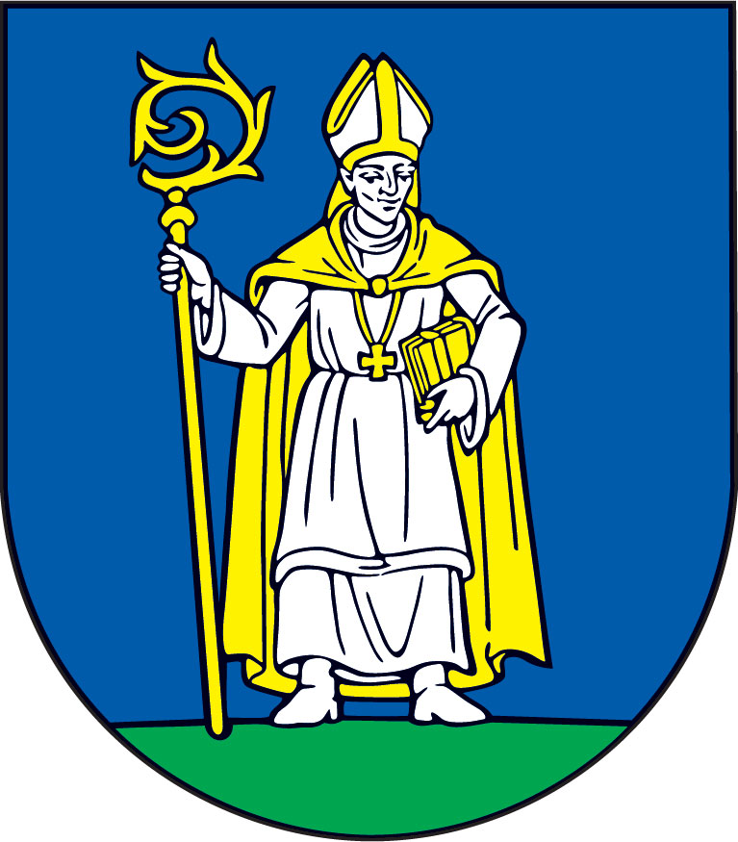

Vlajka obce :


Pečať obce :
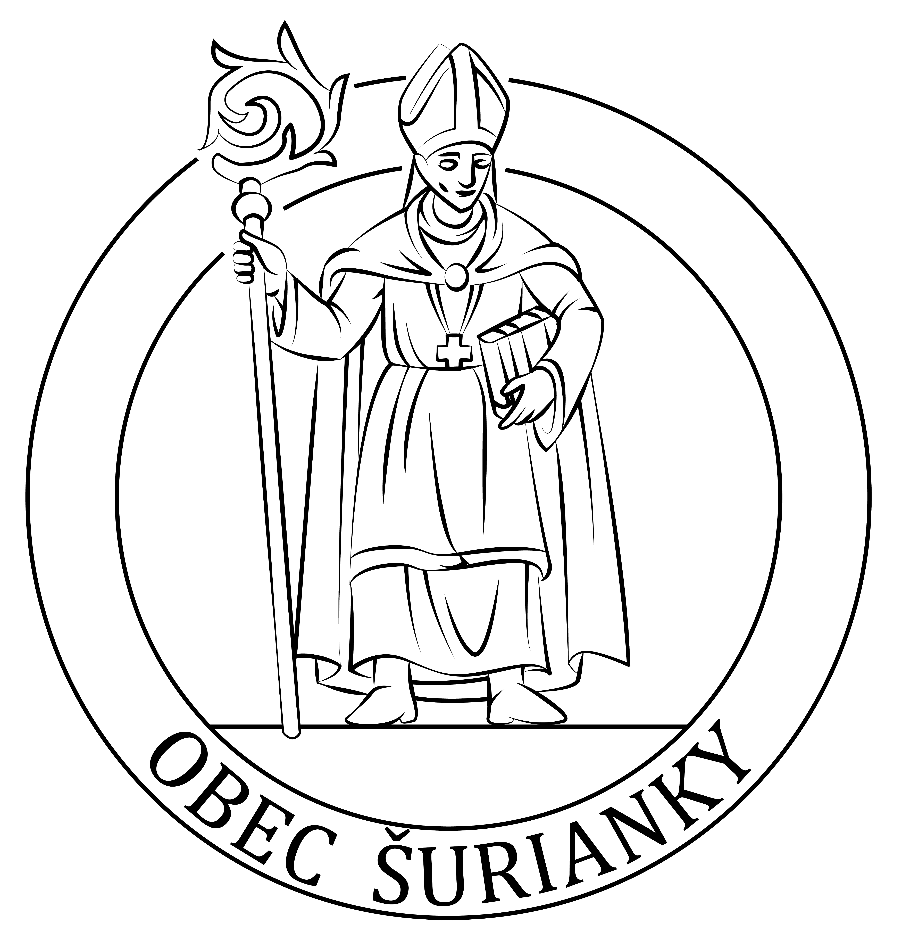

  - História obce
Prvá písomná zmienka o obci pochádza z roku 1265. Neskôr patrila k nitrianskemu hradu a od roku 1296 k miestnemu zemanovi Martinovi Bugárovmu synovi. V 13 – 15 storočí bola znovu majetkom nitrianskeho biskupstva a miestnych zemanov ako Ctiborovcom, Jesenskovcom a Emódyovcom.
Územie obce svojou geografickou a prírodnou polohou bolo od dávnych dôb príťažlivé na prechodné alebo trvalé osídlenie loveckých skupín roľníckych kmeňov a národov ktoré prechádzali dolinami perkovského potoka. Obyvatelia boli prevažne roľníci.
Už v stredoveku boli Šurianky aj sídlom fary. V roku 1600 obec vypálili Turci. Najvýznamnejšou zmenou v živote pospolitého ľudu bola urbárska reforma Márie Terézie. V Šuriankach boli v roku 1796 štyria sedliaci 12 želiarov a 1 rodina podželiarska. Pre obec bola najhoršia epidémia cholery ktorá vypukla na konci leta 1831. V roku 1851 mali Šurianky 320 obyvateľov.
Občanom prisťahovaným z Nemecka židovského vierovyznania dovolili zemepáni a richtári zriadiť židovský cintorín severozápadne od obce. Prvá sv. vojna vzala život 13 občanom obce Šurianky. V roku 1909 sa Šurianky zlúčili s Perkovcami.

  - Pamiatky
Prvá písomná podložená zmienka o kostole v Šuriankach je rok 1297. Je predpoklad že bol postavený v románskom slohu a bol to kostol sv. Mikuláša. Pri tureckých nájazdoch bol kostol pravdepodobne sčasti zničený. Na starých základoch postavili zemepáni a obyvatelia obce v roku 1637 nový kostol čo nám pripomína letopočet nad hlavným vchodom. Zo starého kostola sa zachoval obraz sv. Mikuláša a tiež plastika Krista na kríži. Nový kostol bol zasvätený Kataríne Alexandrijskej .
Súčasnosť chrámu kostola zachytáva charakteristiku barokového slohu. Je jednoloďový neskôr boli pristavené dve bočné časti. V roku 1987 bol značne poškodený požiarom, po rozsiahlej oprave bol v roku 1990 opäť vysvätený.
V obci sa nachádza Morový stĺp z roku 1773, ktorý bol v roku 2002 zrekonštruovaný. Pamiatkou miestneho významu bola v roku 2000 rekonštruovaná kaplnka v časti Perkovce z roku 1889 a zvonička v roku 2001 z roku 1932. Pri farskom dome sa nachádza tiež socha sv. Jána Nepomuckého zrekonštruovaná v roku 2008.

  - Významné osobnosti obce
- Ján Sucháň (1951) - kňaz, spisovateľ, publicista
- mjr. František Grznár - letec

- Plnenie úloh obce (prenesené kompetencie, originálne kompetencie)
  - Výchova a vzdelávanie
Počet a typy škôl
Materská škola
riaditeľka MŠ – Mgr. Alena Látečková, učiteľka Mgr. Natália Plaštiaková

Na základe analýzy doterajšieho vývoja možno očakávať, že rozvoj vzdelávania v materskej škole bude i naďalej s kapacitou max. 20 detí pre 2 pedagogických zamestnancov.
K 01.01.2019 bolo v materskej škole 15 detí, k 31.12.2019 bolo 16 detí.

Stručná história školy
V roku 1941 bola v obci postavená a vysvätená a slávnostne otvorená základná škola.
V roku 1945 na základe nariadenia SNR bola zmenená na školu štátnu. Od roku 1947 bolo v Šuriankach vyučovanie len v ročníku 1-5 a od 6.ročníka deti navštevovali základnú školu vo vedľajšej obci vo Výčapkách. Od septembra 1953 pôsobili na škole ako učitelia Mikuláš Krnáč a Matilda Krnáčová. Od 1.9.1985 bola základná škola v Šuriankach zrušená pre malý počet detí a žiaci boli integrovaní do ZŠ Horné Obdokovce vzdialených 9 km od obce. V roku 1998 bola zriadená v obci opäť málotriedna základná škola ročník 1-4 ktorá bola v prevádzke do 31.08.2016. Od 1.09.2016 bola ZŠ 1.-4.ročník pre nedostatočný počet žiakov zrušená - vyradená zo siete základných škôl. Od roku 1998 žiaci druhý stupeň a od septembra 2006 aj prvý stupeň žiaci absolvujú v základnej škole v Nových Sadoch.
Materská škola vznikla 15.5.1955 v priestoroch kaštiela grófa Emódyho (terajší obecný úrad) kde ako riaditeľka pôsobila Gabriela Mikulcová.
V roku 1988 bola budova MŠ poškodená požiarom a bola presťahovaná do bývalej základnej školy kde je umiestnená až dodnes.

  - Zdravotníctvo
V obci sa nachádza zdravotné stredisko, v ktorom 1x týždenne - každú stredu, ordinuje MUDr. Eva Grafenau.

  - Sociálne zabezpečenie
Sociálne služby v obci nezabezpečuje žiadna inštitúcia.

Na základe analýzy doterajšieho vývoja možno očakávať, že rozvoj sociálnych služieb sa bude orientovať na opatrovateľskú službu v obci.

  - Kultúra
Názov a typy organizácií pôsobiacich v obci a ich predstavitelia
TJ Šurianky – Peter Záhorský
SSČK Šurianky - Katarína Kováčová
Poľovné združenie Topolina – Ing. Matej Kučera
Obecná knižnica – Mgr. Lucia Halmešová
Súbor Šuriančanka – Eva Kondelová
Jednota dôchodcov
Biker Team
Fit klub

Ľudové zvyky, tradície obce
Na fašiangy sa koná fašiangové posedenie s pochovávaním basy v kultúrnom dome. Tiež sa v tomto fašiangovom období pravidelne koná detský karneval.
Každý rok slobodní mládenci stavajú máj v strede obce ktoré vyzdobia dievčence farebnými stužkami. Deti z MŠ tradične pripravujú každoročne kultúrny program ku dňu matiek. Svoj deň majú i deti – Deň detí, otcovia – Deň otcov s bohatým kultúrnym a spoločenským programom v rámci dňa rodiny.
V auguste sa konajú v miestnom parku letné slávnosti kde pozývame účinkovať rôzne hudobné skupiny, súbory a umelcov ako i dychové kapely a spevácke súbory.
Na jeseň sa každoročne koná posedenie s dôchodcami tiež tradičné hodové katarínske zábavy.
V decembri prichádza medzi deti Mikuláš a Vianočné zvyky si oživujeme a pripomíname na tradičnom vianočnom posedení v kultúrnom dome a v miestnom kostole.
Partneri, ktorý sa podieľajú na financovaní a príprave podujatí:
Spoločenské organizácie, miestni podnikatelia a živnostníci, pohostinstvo Vacula, ZMOS región Nitra, Mikroregión Radošinka, Nitriansky samosprávny kraj
Na základe analýzy doterajšieho vývoja možno očakávať, že kultúrny a spoločenský život sa bude rozvíjať priaznivým smerom.

  - Hospodárstvo
Najvýznamnejší poskytovatelia služieb v obci :
General Medicine - MUDr. Grafenau
Potraviny COOP Jednota
Pohostinstvo Vacula
SZČO – fyzické osoby podnikatelia živnostníci s trvalým pobytom v obci

Najvýznamnejší priemysel v obci :
Liaheň Klučár s.r.o. – liaheň moriek
Wakom – Ing. Vladimír Valíček – Stolárstvo
Stolárstvo Valo
Thang Truont Tat Anam Tatamai – výroba tofu syra

Najvýznamnejšia poľnohospodárska výroba v obci :
Poľnohospodárske družstvo DEVIO Nové Sady

Na základe analýzy doterajšieho vývoja možno očakávať, že hospodársky život v obci sa bude orientovať na poľnohospodárstvo, služby a priemysel.

- Informácia o vývoji obce z pohľadu rozpočtovníctva
Obec zostavila rozpočet podľa ustanovenia § 10 odsek 7) zákona č.583/2004 Z.z. o rozpočtových pravidlách územnej samosprávy a o zmene a doplnení niektorých zákonov v znení neskorších predpisov. Rozpočet obce na rok 2019 bol zostavený ako vyrovnaný. Bežný rozpočet bol zostavený ako prebytkový a kapitálový rozpočet ako schodkový.

Hospodárenie obce sa riadilo podľa schváleného rozpočtu na rok 2019.
Rozpočet obce bol schválený obecným zastupiteľstvom dňa 05.02.2019 uznesením č. 02/02/2019

Rozpočet bol zmenený trikrát:
- prvá zmena schválená dňa 28.08.2019 uznesením č. 01/08/2019, rozpočtovým opatrením č. 1
- druhá zmena schválená dňa 30.09.2019 medzipoložkovo
- druhá zmena vykonaná rozpočtovým opatrením č. 2, zamestnancom obce dňa 30.09.2019
- druhá zmena schválená rozpočtovým opatrením č. 2, starostu dňa 30.09.2019
- tretia zmena schválená dňa 31.12.2019 medzipoložkovo
- tretia zmena vykonaná rozpočtovým opatrením č. 3, zamestnancom obce dňa 31.12.2019
- tretia zmena schválená rozpočtovým opatrením č. 3, starostu dňa 31.12.2019

  - Plnenie príjmov a čerpanie výdavkov za rok 2019

 | Schválený rozpočet | Schválený rozpočet  po poslednej zmene | Skutočné  plnenie príjmov/ čerpanie výdavkov  k 31.12.2019 | % plnenia príjmov/  % čerpania výdavkov
Príjmy celkom | 385464 | 393291,09 | 393717,66
z toho :
Bežné príjmy | 337964 | 346555,72 | 346982,29
Kapitálové príjmy | 0 | 0 | 0
Finančné príjmy | 47500 | 46735,37 | 46735,37
Príjmy RO s právnou
subjektivitou
Výdavky celkom | 385464 | 392214 | 389012,10
z toho :
Bežné výdavky | 297427 | 304840,45 | 301638,55
Kapitálové výdavky | 62063,50 | 60870,22 | 60870,22
Finančné výdavky | 25973,50 | 26503,33 | 26503,33
Výdavky RO s právnou
subjektivitou
Rozpočet obce

  - Prebytok/schodok rozpočtového hospodárenia za rok 2019

Hospodárenie obce | Skutočnosť k 31.12.2019 v EUR
Bežné príjmy spolu | 346982,29
z toho : bežné príjmy obce | 346982,29
bežné príjmy RO | 0,00
Bežné výdavky spolu | 301638,55
z toho : bežné výdavky obce | 301638,55
bežné výdavky RO | 0,00
Bežný rozpočet | 45343,74
Kapitálové príjmy spolu | 0,00
z toho : kapitálové príjmy obce | 0,00
kapitálové príjmy RO | 0,00
Kapitálové výdavky spolu | 60870,22
z toho : kapitálové výdavky obce | 60870,22
kapitálové výdavky RO | 0,00
Kapitálový rozpočet | -60870,22
Schodok bežného a kapitálového rozpočtu | 15526,48
Vylúčenie z prebytku/Úprava schodku HČ | 0,00
Vylúčenie z prebytku/Úprava schodku PČ  (doplnkový zdroj financovania HČ, zdroj financovania PČ) | 0,00
Schodok bežného a kapitálového rozpočtu | 15526,48
Príjmové finančné operácie s výnimkou cudzích prostriedkov | 46735,37
Výdavkové finančné operácie s výnimkou cudzích prostriedkov | 26503,33
Rozdiel finančných operácií | 20232,04
Príjmy spolu | 393717,66
VÝDAVKY SPOLU | 389012,10
Hospodárenie obce | 4705,56
Vylúčenie z prebytku/Úprava schodku HČ | 0,00
Vylúčenie z prebytku/Úprava schodku PČ  (doplnkový zdroj financovania HČ, zdroj financovania PČ) | 0,00
Upravené hospodárenie obce | 4705,56

Schodok rozpočtu v sume 15526,48 EUR zistený podľa ustanovenia § 10 ods. 3 písm. a) a b) zákona č. 583/2004 Z.z. o rozpočtových pravidlách územnej samosprávy a o zmene a doplnení niektorých zákonov v z.n.p. ako rozdiel mezdi príjmamy a výdavkami bežného a kapitálového rozpočtu bol v rozpočtovom roku 2019 vysporiadaný :
- z rezervného fondu .......... EUR
- z ďalších peňažných fondov .......... EUR
- z návratných zdrojov financovania .......... EUR
- z finančných operácií 15526,48 EUR

Zostatok finančných operácií v sume 20232,04 EUR, bol použitý na:
- vysporiadanie schodku bežného a kapitálového rozpočtu v sume 15526,48 EUR

Zostatok finančných operácií podľa § 15 ods. 1 písm. c) zákona č. 583/2004 Z.z. o rozpočtových pravidlách územnej samosprávy a o zmene a doplnení niektorých zákonov v znení neskorších predpisov v sume 4705,56 EUR, navrhujeme použiť na :
- tvorbu rezervného fondu vo výške 10%, t.j. 470,56 EUR

  - Rozpočet na roky 2020 - 2022
 | Skutočnosť k 31.12.2019 | Rozpočet  na rok 2020 | Rozpočet  na rok 2021 | Rozpočet  na rok 2022
Príjmy celkom | 393717,66 | 534801,0 | 366729,09 | 367899,67
z toho :
Bežné príjmy | 346982,29 | 354301,09 | 352729,09 | 353899,67
Kapitálové príjmy | 0 | 166500 | 0 | 0
Finančné príjmy | 46735,37 | 14000 | 14000 | 14000
Príjmy RO s právnou subjektivitou

 | Skutočnosť k 31.12.2019 | Rozpočet  na rok 2020 | Rozpočet  na rok 2021 | Rozpočet  na rok 2022
Výdavky celkom | 389012,10 | 534801,09 | 365734,09 | 367899,67
z toho :
Bežné výdavky | 301638,55 | 328256,09 | 301557 | 309541,67
Kapitálové výdavky | 60870,22 | 180000 | 37330,09 | 31207
Finančné výdavky | 26503,33 | 26545 | 26847 | 27151
Výdavky RO s právnou subjektivitou

- Informácia o vývoji obce z pohľadu účtovníctva
  - Majetok
Názov | ZS k 1.1.2019 v EUR | KZ k 31.12.2019 v EUR
Majetok spolu | 2579636,41 | 2437159,86
Neobežný majetok spolu | 2438168,91 | 2341794,02
z toho :
Dlhodobý nehmotný majetok | 3685 | 1746,10
Dlhodobý hmotný majetok | 2331329,39 | 2236893,40
Dlhodobý finančný majetok | 103154,52 | 103154,52
Obežný majetok spolu | 140939,37 | 94926,99
z toho :
Zásoby | 205,54 | 351
Zúčtovanie medzi subjektami VS | 0 | 0
Dlhodobé pohľadávky | 0 | 0
Krátkodobé pohľadávky | 22095,69 | 21237,50
Finančné účty | 118638,14 | 73338,49
Poskytnuté návratné fin. výpomoci dlh. | 0 | 0
Poskytnuté návratné fin. výpomoci krát. | 0 | 0
Časové rozlíšenie | 528,13 | 438,85

  - Zdroje krytia
Názov | ZS k 1.1.2019 v EUR | KZ k 31.12.2019 v EUR
Vlastné imanie a záväzky spolu
Vlastné imanie | 2579636,41 | 2437159,86
z toho :
Oceňovacie rozdiely | 0 | 0
Fondy | 0 | 0
Výsledok hospodárenia | 46331,08 | 82214,14
Záväzky | 589389,19 | 509725,03
z toho :
Rezervy | 1040 | 1200
Zúčtovanie medzi subjektami VS | 37500 | 0
Dlhodobé záväzky | 487679,35 | 461020,32
Krátkodobé záväzky | 63169,84 | 47504,71
Bankové úvery a výpomoci | 0 | 0
Časové rozlíšenie | 1943916,14 | 1845220,69

Najvýznamnejšou položkou je úbytok majetku z hľadiska odpisov. Obec tvorila opravné položky k neuhradeným pohľadávkam na daniach a poplatkoch vo výške 4230,92eur a rezervu na overenie účtovnej závierky audítorom vo výške 1200eur.

  - Pohľadávky
Pohľadávky | Zostatok  k 31.12 2018 | Zostatok  k 31.12 2019
Pohľadávky do lehoty splatnosti | 1028,27 | 10311,80
Pohľadávky po lehote splatnosti | 24689,36 | 15156,62

  - Záväzky
Záväzky | Zostatok  k 31.12 2018 | Zostatok  k 31.12 2019
Záväzky do lehoty splatnosti | 550849,19 | 508525,03
Záväzky po lehote splatnosti | 0 | 0

Významnými položkami sú pohľadávky za čistenie odpadových vôd susedných obcí Hruboňovo a Čermany. Záväzky sú tvorené hlavne splátkami 2 úverov zo ŠFRB na financovanie BJ.

- Hospodársky výsledok za 2019 - vývoj nákladov a výnosov
Názov | Skutočnosť  k 31.12.2018 | Skutočnosť  k 31.12.2019
Náklady | 480078,31 | 446037,80
50 – Spotrebované nákupy | 60325,67 | 57398,95
51 – Služby | 67825,86 | 61515,36
52 – Osobné náklady | 179097,94 | 156013,02
53 – Dane a poplatky | 58,50 | 182,52
54 – Ostatné náklady na prevádzkovú činnosť | 4189,90 | 3891,02
55 – Odpisy, rezervy a OP z prevádzkovej a finančnej činnosti a zúčtovanie časového rozlíšenia | 157806,55 | 158239,68
56 – Finančné náklady | 6064,56 | 6028,64
57 – Mimoriadne náklady | 0 | 0
58 – Náklady na transfery a náklady z odvodov príjmov | 4709,33 | 2768,61
59 – Dane z príjmov | 11,23 | 6,28
Výnosy
60 – Tržby za vlastné výkony a tovar | 7200,36 | 10369,15
61 – Zmena stavu vnútroorganizačných služieb | 0 | 0
62 – Aktivácia | 0 | 0
63 – Daňové a colné výnosy a výnosy z poplatkov | 223123,15 | 237284,70
64 – Ostatné výnosy | 103393,27 | 87810,02
65 – Zúčtovanie rezerv a OP z prevádzkovej a finančnej činnosti a zúčtovanie časového rozlíšenia | 0 | 1040
66 – Finančné výnosy | 59,47 | 33,31
67 – Mimoriadne výnosy | 0 | 0
69 – Výnosy z transferov a rozpočtových príjmov v obciach, VÚC a v RO a PO zriadených obcou alebo VÚC | 164420,09 | 146070,45
Hospodársky výsledok  /+ kladný HV, - záporný HV/ | 18118,03 | 36569,83

Hospodársky výsledok kladný v sume 18118,03 EUR bol zúčtovaný na účet 428 - Nevysporiadaný výsledok hospodárenia minulých rokov.
Významnou položkou je zníženie mzdových nákladov oproti roku 2018, ktoré v roku 2019 poklesli. V roku 2018 šlo zvýšenie z dôvodu vyplateniu odstupného predošlého starostu obce. Z výnosov je najvýznamnejšou položkou príjem z daňových výnosov. Ide o zvýšenie dane z príjmov FO oproti roku 2018 a tiež výnosy z kapitálových transferov ŠR ktoré obec prijala v minulých rokoch a postupne odpisovaním dostávajú do výnosov.

- Ostatné dôležité informácie
  - Prijaté granty a transfery
V roku 2019 obec prijala nasledovné granty a transfery:
Poskytovateľ | Účelové určenie grantov a transferov | Suma prijatých prostriedkov v EUR
OU Nitra | Voľby | 1575
OU Nitra | Školstvo | 1129
OU Nitra | Školstvo strava | 3549,60
OU Nitra | Regob | 221,74
OU Nitra | Životné prostredie | 55,90
OU MV NR | CO | 143,47

Obec prijala dotáciu na stravu predškolákov v MŠ.

  - Poskytnuté dotácie
V roku 2019 obec neposkytla zo svojho rozpočtu žiadne dotácie
Prijímateľ dotácie | Účelové určenie dotácie | Suma poskytnutých  prostriedkov v EUR

  - Významné investičné akcie v roku 2019
Obec v roku 2019 realizovala výstavbu multifunkčného ihriska.

  - Predpokladaný budúci vývoj činnosti
Obec v nasledujúcich rokoch plánuje zrekonštruovať detské ihrisko a kultúrny dom.

  - Udalosti osobitného významu po skončení účtovného obdobia
Obec nezaznamenala žiadnu udalosť osobitného významu po skončení účtovného obdobia, za ktoré sa vyhotovuje výročná správa.

  - Významné riziká a neistoty, ktorým je účtovná jednotka vystavená
Obci nevznikli žiadne riziká a neistoty ktorým by bola vystavená.

Vypracovala: Jana Krajčovičová Schválil: Mgr. Marek Peňaško

V Šuriankach, dňa 17.03.2020

Prílohy:

- Individuálna účtovná závierka: Súvaha, Výkaz ziskov a strát, Poznámky
- Výrok audítora k individuálnej účtovnej závierke

